ボーム＆メルシエ リビエラ オレリアン・ジロー スペシャルエディション

3年前に始まったボーム＆メルシエとフランスのスケートボード界の世界チャンピオン、オレリアン・ジローのコラボレーション。このたび、「リビエラ」コレクションから本数限定モデルが登場いたします。

ボーム＆メルシエはこれまで、他分野とのコラボレーションでファッショナブルなウォッチを世に送り出してきました。ウォッチとスケートボードの世界の対話は、メゾンが大切にするインスピレーションに満ちた出会いの場です。創造性、美学、正確さ、技術性、自らを乗り越える挑戦、これらは時計師とハイレベルのアスリートが共有する価値観です。「リビエラ」コレクションの新モデルはオレリアン・ジローとの新たなコラボレーションにあたり、両者を結びつける大胆な感性を表現しました。1973年、既成概念にとらわれず生まれたこのスポーツシックなコレクションは、12角形のケースとベゼルが特徴的です。トレンドに反するようにも見える珍しいデザインはその精神を表すため何度も練り直され、リスクを恐れず難しい技に挑戦するこの若いスケートボード選手のアクロバティックな演技に通じるものがあります。どちらもファンにとっては伝説にも近い存在であり大きな喜びをもたらします。スケートボード競技に使われる素材を採用した「ボーム スケート オレリアン・ジロー スペシャルエディション」の後に続くこのリビエラ限定モデルでは、この心躍るスポーツの精神が受け継がれデザインに反映されています。



スケートへの深い愛

1998年2月3日リヨン生まれのオレリアン・ジローは4才の時に父親から与えられたスケートボードでこのスポーツを始めました。オレリアンはすぐに夢中になり、めきめきと才能を表しました。3年後、V7ティーンエイジツアーで頭角を表し、その後多くの国際コンペティションで勝利を重ね、15才の時にアマチュア選手権で優勝します。彼のキャリアはここからさらに飛躍します。目標をしっかりと定めて練習に励み、2019年のカリフォルニア デュー ツアーなど多くのコンペティションで有名選手との競技に挑みます。そしてヨーロッパ最大のエクストリーム スポーツ競技会であるモンペリエのFISEで2022年に金メダルを獲得します。さらにローマの世界ストリートスケート ボーディングで銀メダル、イエールのフランス選手権で金メダルを獲得します。さらに2023年2月5日、アラブ首長国連邦で行われたスケートボード ストリート世界選手権大会で、フランスに初の金メダルをもたらしました。そして2024年4月パリで行われたストリート リーグ スケートボーディングで金メダルを獲得します。自らを信じ、夢に賭け、その実現のために努力するというのが彼の信念です。






ダイナミックなデザインの100本限定モデル

「リビエラ オレリアン・ジロー スペシャルエディション」は若々しくダイナミックなタイムピースです。センターの秒針はレッドで、針の先端までのび、ストラップのファイΦマークにもこのエネルギッシュなカラーを使っています。ゴールデンナンバーともされるこのギリシャ文字ファイΦマークは、1964年にボーム＆メルシエのエンブレムとなりました。この文字はメゾンがタイムピースに求める完璧なプロポーション、精緻なライン、素材とカラーの調和を象徴しています。

ストラップはとてもグラフィックで、ラバーとアルカンターラを組み合わせています。数字、インデックス、時針と分針の全てにホワイトのスーパールミノバが塗布されており、これに合わせたホワイトのオーバーステッチがストラップのアクセントになっています。時刻が読みやすいはっきりしたカラーコントラストです。ケースバックにはオレリアン・ジローのロゴと、このコラボレーションをアピールする限定本数がエングレービングされています。

このスペシャルエディションは、100本の本数限定モデルとなっています。100本、それはスケートボードの公式戦で目指す最高のスコアである100ポイントと同じ数です。リビエラ オレリアン・ジロー スペシャルエディションは、限定本数までもが、卓越性を追求しています。

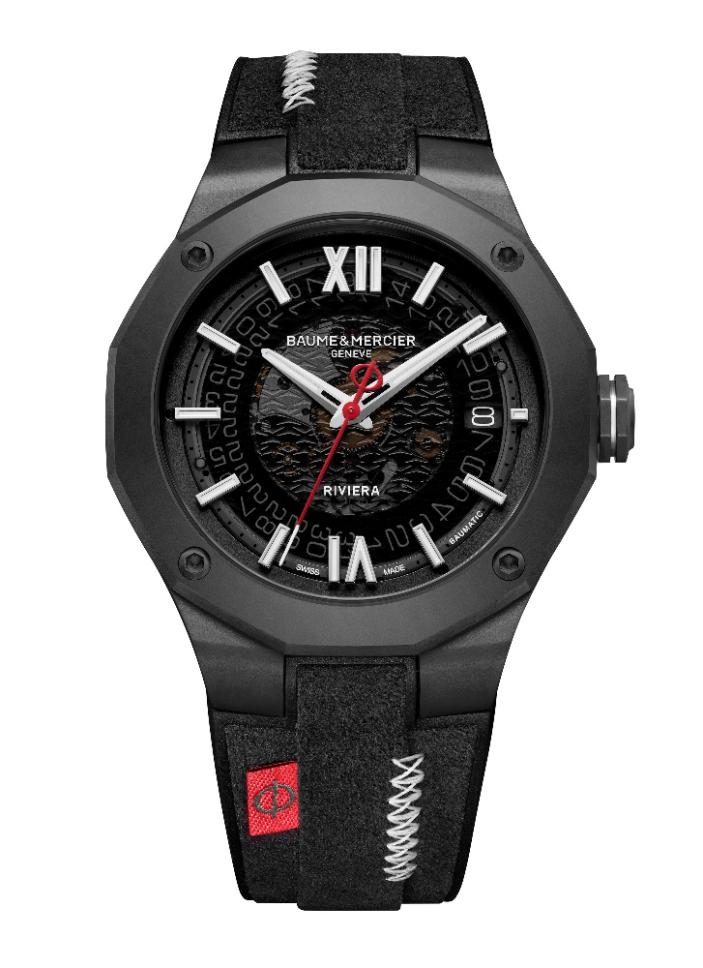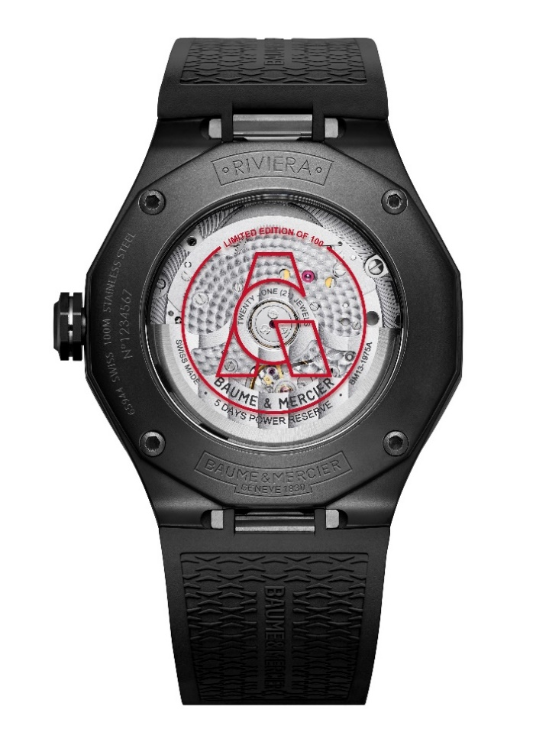

ボーマティック ムーブメントの優れた技術性

この洗練されたタイムピースは、自社ムーブメントであるボーマティックを搭載しています。高い技術性をもつキャリバーで信頼性、精度、使い心地のすべてにおいて非常に優れています。耐磁性については日々1500ガウスまでの磁場からウォッチを守ります。振動数は4Hz (28 800振動／時)で高精度を保ち、パワーリザーブは5日（120時間）です。最大10気圧（約100m）の防水性が、このウォッチの技術性をさらに完璧なものにしています。

すべてのボーマティック搭載モデルと同様に、これらのタイムピースは標準の2年間の国際保証がさらに6年間延長され、合計8年の国際保証となります。購入日から60日以内にボーム＆メルシエの公式サイトwww.baume-et-mercier.comで必要な情報を登録していただくと、この国際保証8年の対象となります。

「リビエラ」M0A10789

スモークグレー サファイアの明るいダイヤルは「リビエラ」コレクションの特徴である、透明なウェーブ装飾が目を惹きます。カラーコントラストが映えるロジウム仕上げのローマ数字とインデックスには、ホワイトのスーパールミノバ（ブルー発光）が塗布されています。また、ファセット加工されたロジウムカラーの時分針も、ホワイトのスーパールミノバ（ブルー発光）が塗布されています。秒針は繊細なライン、そして鮮やかなレッド。3時位置の窓にはデイトが表示されます。

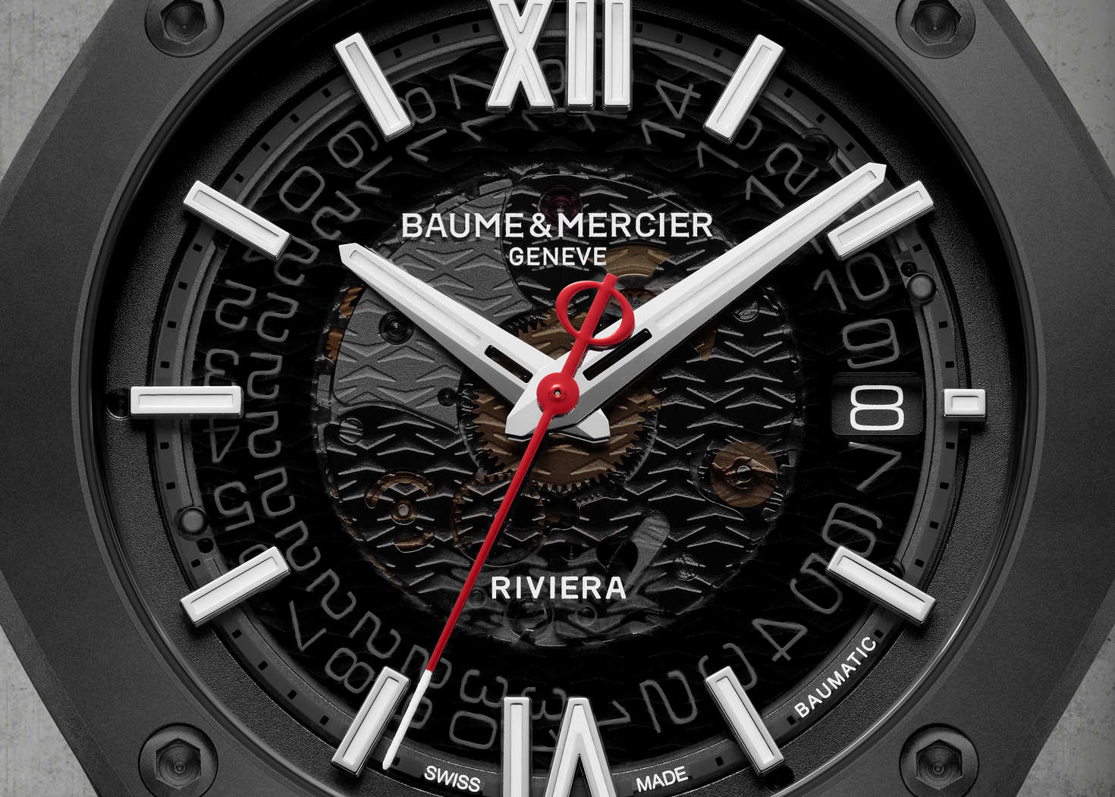

リビエラの特徴的な12角形ケースのケース径は42mm、厚み10.6mmで、サンドブラスト仕上げのADLC加工スティールです。反射防止加工を施した傷つきにくいサファイアガラスが正面と裏面からタイムピースを守ります。ADLC加工スティールのビス4個で固定したベゼルもサンドブラスト仕上げのADLC加工スティール製。同じく12角形のケースバックも4個のビスで固定され、サファイアガラスを通してメカの一部を見ることができます。八角形のリューズもサンドブラスト仕上げのADLC加工スティールで、エンボス加工を施したレッドのファイΦマークが付き、細いスティールのラインが入っています。

自社ムーブメント ボーマティックは、ペルラージュ仕上げのブリッジ、サンドブラストとスネイル装飾の地板、「コート・ド・ジュネーブ」装飾とスネイル装飾でオープンワークになったローターを採用。タイムピースのパワーリザーブは5日（120時間）で、振動数は4Hz (28,800振動／時)、防水性は10気圧（約100 m)です。

オリジナルな一体型ストラップはブラックのラバーとアルカンターラの組み合わせで、ホワイトのオーバーステッチのアクセントが目を惹きます。素材をオーバーラップさせたモダンでユニークなコンセプトです。交換可能ストラップはツールを必要とせず取り外しが可能、別のストラップにご自身で交換できるシステムを備えています。
セーフティプッシュボタンと長さ微調整機能が付いた、サンドブラスト仕上げのADLC加工スティールのトリプル・フォールディング・バックルがついています。

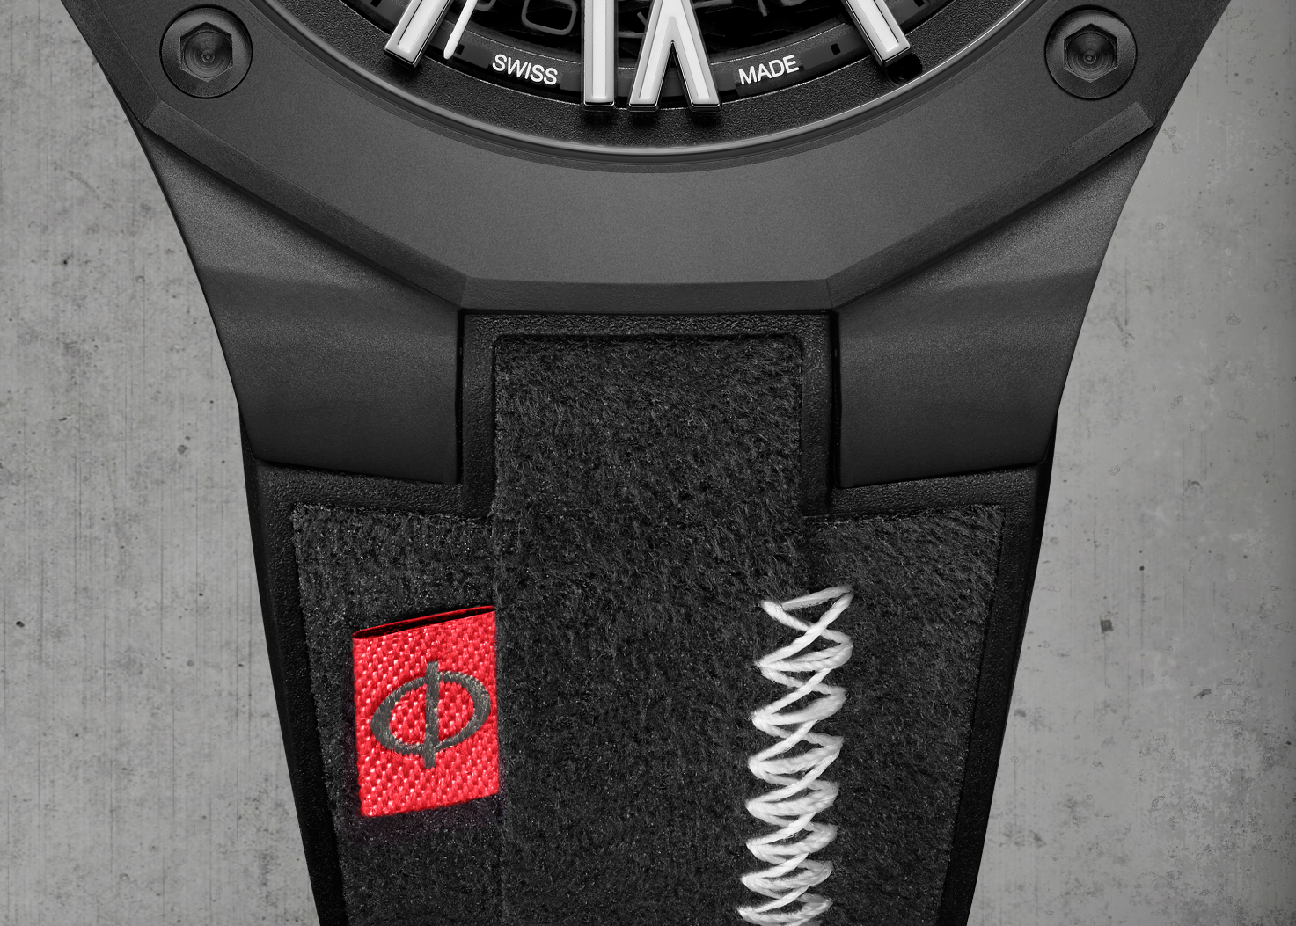

リビエラは、時というものに対して贈る感動的なオマージュを表現しています。ボーム＆メルシエとオレリアン・ジローにとって時はとても貴重なものです。常に先を見据えてチャレンジをすること。それはあらゆる瞬間においても同じことです。両者がシェアする情熱と専門性が、このタイムピースに集約されています。

インフォメーション：

モデル：Riviera 10789
発売時期：2024年6月

ボーム＆メルシエについて

1830年、スイスのジュラ地方で創業した「ボーム＆メルシエ」は世界的な評価を受けている老舗のウォッチメゾンです。スイスのジュラ地方の自然に囲まれたアトリエとジュネーブの本社から、メゾンは最高品質のタイムピースをお客様にお届けしています。時代のニーズに合わせ、デザインとイノベーションの融合を繰り返しながら、ボーム＆メルシエは独自のデザインを追求し、妥協を許すことなく最高品質の時計製造に向き合い続けてきました。それは創業当初から変わることなく今もなお歴史を刻み続けています。
創業者ウィリアム・ボームとポール・メルシエとの出会い以来一貫しており、クラシックとクリエイティビティ、伝統とモダン、エレガンスと個性を融合した、かつてないほどの時計製造を現代版として具現化し追求し続けてまいります。

www.baume-et-mercier.com

